สถานีตำรวจภูธรสระยายโสม
ต.สระยายโสม อ.อู่ทอง จ.สุพรรณบุรี 72220 โทร. 035559217

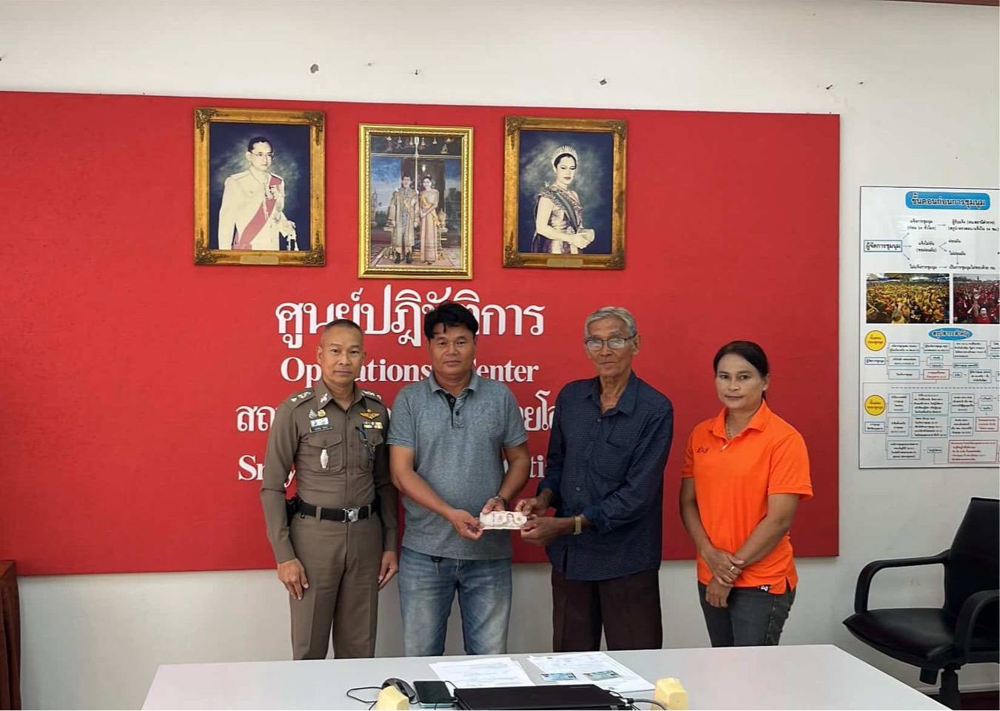
รายงานผลการปฏิบัติราชการ
ด้านสอบสวน
ประจำเดือน พฤษภาคม 2569
รายงานการปฏิบัติราชการประจำเดือน เมษายน
ข้อมูล ณ วันที่ 31พฤษาภาคม 2569

งานสอบสวน

สถิติคดีอาญา/จราจร ประจำเดือน พฤษภาคม 2569
1-31 พฤษภาคม 2569
คดีอาญา รับเลข จำนวน 16 คดี สอบสวนเสร็จสิ้นแล้ว 7 คดี คงเหลือและอยู่ระหว่างการสอบสวน ๙ คดี
- เลขคดีที่ 94/2569 – 109/2569
คดีจราจร ไม่มีรับเลขคดีจราจร
- ไม่มีรับเลขคดีจราจร

สภ.สระยายโสม รายงานผลการไกล่เกลี่ยฯ หมวด 5 ภาคประชาชน
วันนี้ ๒0 พ.ค. 69 เวลา 11.50 น. พ.ต.ท.กิตติพันธุ์ โปร่งคำ สว.(สอบสวน) สภ.สระยายโสม ร่วมกับ ผู้ไกล่เกลี่ยข้อพิพาท ประจำ สภ.สระยายโสม ได้จัดให้คู่กรณีทำการไกล่เกลี่ยฯระหว่าง นายวินัย บุญเสียงเพราะ ผู้เสียหาย กับ นายล้วน ศรีสำราญ ผู้ต้องหา
เรื่องทางแพ่ง (ละเมิด) คู่กรณีทั้งสองฝ่ายตกลงกันได้

